计算机视觉课程实验报告
实验十三
基于MediaPipe Pose与骨架序列Transformer的羽毛球击球动作识别

日期：2026年6月

一、实验背景
羽毛球击球动作具有明显的时间动态特征，包含引拍、挥拍、击球、收拍与回位等阶段。直接利用原始视频像素训练Transformer模型需要大量视频标注与较高GPU显存，计算开销较大。
人体骨架序列能够显著压缩视频信息，仅保留与动作相关的人体关键点运动轨迹，使模型更加轻量且可解释。本实验以MediaPipe Pose提取人体姿态关键点，将每帧骨架视为一个时间token，构成骨架序列，再送入Transformer Encoder完成动作分类。

二、数据集说明
本实验使用Kaggle数据集badminton_storke_video，该数据集包含6类羽毛球击球动作视频片段，共836条样本，按8:2划分训练集（668条）与测试集（168条）。
各类别分布如下：
标签 | 英文名称 | 中文说明 | 样本数
0 | forehand_drive | 正手平抽 | 159
1 | forehand_lift | 正手挑球 | 174
2 | forehand_net_shot | 正手网前球 | 105
3 | forehand_clear | 正手高远球 | 119
4 | backhand_drive | 反手平抽 | 111
5 | backhand_net_shot | 反手网前球 | 168
表1 数据集类别分布

三、总体流程
实验总体流程如下：
• 读取各类别文件夹中的视频（mp4格式）
• 利用OpenCV均匀采样30帧关键帧（直接seek定位，避免逐帧读取）
• MediaPipe Pose（Lite模型）对每帧提取33个关键点
• 每帧展平为132维特征向量（33 × 4：x、y、z、visibility）
• 以髋部中心为原点、肩宽为尺度进行归一化
• 按8:2划分训练集与测试集，保存为.npy文件
• Skeleton Transformer Encoder完成6分类
• 输出训练曲线、混淆矩阵与单样本推理结果

四、骨架序列预处理

4.1 关键点提取
使用MediaPipe Pose Landmarker（Tasks API）逐帧提取33个人体关键点。为加速处理，每段视频直接利用OpenCV的CAP_PROP_POS_FRAMES接口均匀seek到30个目标帧位置，避免顺序读取全部帧。
每帧特征维度：33个关键点 × 4维（x, y, z, visibility）= 132维。

4.2 归一化
为消除摄像机位置和运动员体型差异的影响，对每帧骨架执行以下归一化：
• 计算左髋（索引23）与右髋（索引24）的中点作为坐标原点
• 计算左肩（索引11）与右肩（索引12）的水平距离作为尺度因子
• 对所有关键点的x、y、z坐标进行平移与缩放；visibility不变

4.3 数据集统计
预处理后数据形状：
X_train: (668, 30, 132) y_train: (668,)
X_test: (168, 30, 132) y_test: (168,)
836条视频全部成功提取，无跳过，采用4进程并行处理，总耗时约785秒。

五、模型设计

5.1 Skeleton Transformer结构
模型结构采用标准Transformer Encoder，共包含以下模块：
• Linear Embedding：将132维骨架特征投影到128维模型空间
• Position Embedding：可学习的时间位置嵌入（nn.Embedding，长度30）
• Transformer Encoder × 2层（d_model=128，nhead=4，FFN=256，dropout=0.1）
• Mean Pooling：对30个时间步的输出取均值，得到全局序列表示
• MLP Classifier：Linear(128→64)→ReLU→Dropout→Linear(64→6)
模型参数量约35万，轻量且适合CPU训练。

5.2 超参数
参数 | 取值 | 说明
input_dim | 132 | 每帧骨架特征维度
target_frames | 30 | 每段视频统一帧数
d_model | 128 | Transformer主维度
nhead | 4 | 多头注意力head数
num_layers | 2 | Encoder层数
dim_feedforward | 256 | FFN中间层维度
dropout | 0.1 | 防止过拟合
batch_size | 32 | 批大小
epochs | 50 | 训练轮数
lr | 1e-3 | Adam初始学习率
scheduler | CosineAnnealingLR | 余弦退火调度
表2 模型超参数设置

六、训练过程
训练使用CrossEntropyLoss损失函数与Adam优化器，配合CosineAnnealingLR学习率调度器。以下为关键epoch的训练记录：
Epoch | Train Loss | Train Acc | Test Acc
1 | 1.7793 | 19.46% | 26.19%
10 | 1.4325 | 41.77% | 25.00%
20 | 1.1614 | 56.59% | 34.52%
30 | 0.7647 | 72.16% | 32.14%
32 | — | — | 37.50% ★
40 | 0.3777 | 88.47% | 37.50%
50 | 0.2784 | 93.41% | 35.12%
表3 训练过程记录（★为最佳测试准确率）

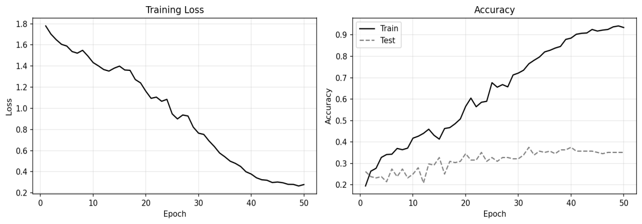
图1 训练损失与准确率曲线

七、测试结果

7.1 整体准确率
测试集共168个样本，模型预测正确59个，测试准确率为35.12%，最佳测试准确率为37.50%（第32轮）。

7.2 分类报告
类别 | Precision | Recall | F1 | Support
forehand_drive | 0.48 | 0.50 | 0.49 | 32
forehand_lift | 0.43 | 0.37 | 0.40 | 35
forehand_net_shot | 0.21 | 0.24 | 0.22 | 21
forehand_clear | 0.13 | 0.08 | 0.10 | 24
backhand_drive | 0.32 | 0.32 | 0.32 | 22
backhand_net_shot | 0.36 | 0.47 | 0.41 | 34
macro avg | 0.32 | 0.33 | 0.32 | 168
表4 各类别分类报告

7.3 混淆矩阵
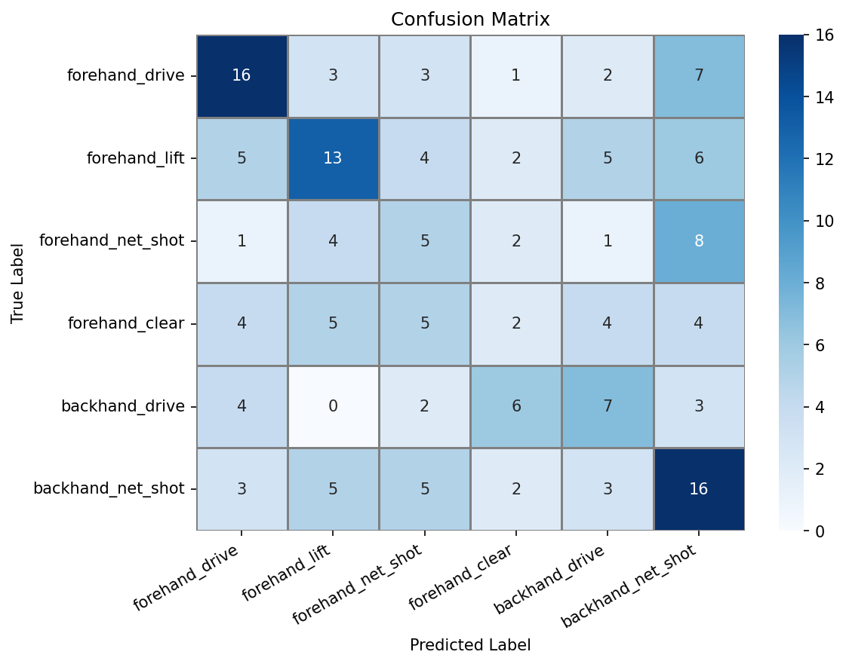
图2 测试集混淆矩阵

7.4 各类别准确率
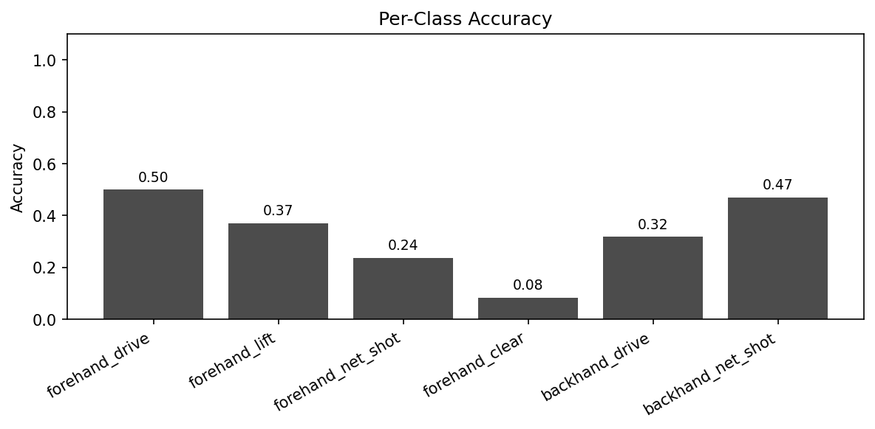
图3 各类别准确率柱状图

八、推理演示
选取forehand_clear类别中的一段视频进行单样本推理，流程如下：
• 使用MediaPipe Pose提取30帧骨架序列，形状[30, 132]
• 输入已训练模型，经softmax得到各类别概率
• 输出预测类别与置信度
推理结果如下：
Video: forehand_clear/.94.mp4
Predicted class: backhand_drive
Confidence: 0.7315
该样本预测为backhand_drive，与真实标签forehand_clear不符，说明两类动作在骨架特征上存在混淆。分析原因：forehand_clear（正手高远球）的大幅度手臂动作可能与backhand_drive（反手平抽）在关键帧骨架投影上相似，且当前lite模型关键点精度有限，部分帧姿态估计存在误差。

九、结果分析

9.1 主要发现
模型在训练集上达到93.41%准确率，测试集仅35.12%，存在明显过拟合
forehand_drive（正手平抽）分类效果最好（F1=0.49），forehand_clear最差（F1=0.10）
正手与反手动作之间、网前球与平抽之间存在较多混淆

9.2 原因分析
数据量偏少：每类平均约139条样本，Transformer需要更多数据才能充分学习
Lite模型精度：MediaPipe Pose Lite模型对快速运动的关键点追踪精度有限
相机视角单一：部分动作从不同视角看骨架特征相似，导致类别混淆
归一化局限：仅以肩宽归一化，未能消除空间旋转等变换的影响

9.3 可改进方向
使用MediaPipe Full模型替换Lite模型，提升关键点精度
引入数据增强：关键点随机扰动、时序翻转、速度缩放等
增加Transformer层数或引入CLS token提升表达能力
使用速度特征：在原始坐标基础上拼接相邻帧差值，引入运动信息
采用预训练骨架表示或对比学习提升泛化能力

9.4 方法优势与局限
优势方面：骨架序列相比原始像素大幅降低输入维度（132维 vs 数万像素），计算量小；骨架表示直接对应人体运动语义，可解释性强；完整的MediaPipe+Transformer流程可复用于其他运动分析场景。
局限方面：丢失了球拍、球的位置等非人体视觉信息；Lite姿态估计在快速击球时精度下降；当前数据集规模限制了模型泛化能力。

十、实验总结
本实验完整实现了基于MediaPipe Pose骨架序列与Transformer Encoder的羽毛球击球动作识别流程，涵盖视频预处理、骨架提取、模型训练、测试评估与单样本推理全过程。
测试集准确率达到35.12%（最佳37.50%），高于随机基线（16.7%），验证了骨架Transformer方法的可行性。过拟合问题主要源于数据量不足与Lite模型精度限制，在更大规模数据集与更精确的骨架提取下，该方法具有进一步提升的空间。
通过本实验，理解了视频动作识别转化为骨架时间序列分类的核心思路，掌握了MediaPipe Pose关键点提取、骨架归一化、Transformer时序建模的完整技术路线，为后续动作识别研究奠定了实践基础。

